**TISKOVÁ ZPRÁVA**

Praha, 9. říjen 2018

**TPA finančně podpořila Týdenní stacionář Dobromysl**

**TPA, přední česká poradenská společnost, přispěla částkou 60 000 Kč na provoz a nutné rekonstrukce Týdenního stacionáře Dobromysl, který svým klientům pomáhá rozvíjet praktické a sociální schopnosti a dovednosti. TPA dlouhodobě nejen finančně podporuje organizaci Dobromysl, která se specializuje na poskytování sociálních služeb.**

TPA věnovala letos Společnosti Dobromysl, která stacionář provozuje, příspěvek ve výši 60 000 Kč. Tyto peníze budou využity na opravy střechy chléva, konkrétně dvou vikýřů, a výměnu poškozených střešních tašek. Díky tomu se zvýší bezpečnost celého prostoru. Péče o hospodářská zvířata je v rámci léčebného programu pro klienty stacionáře velmi důležitá.

Týdenní stacionář Dobromysl provozovaný Společností Dobromysl je umístěný v barokním zámečku Srbeč, památkově chráněném objektu na pomezí okresů Rakovník a Kladno. Zařízení je určeno pro uživatele ve věku od 19 do 80 let, kteří se zde učí aktivnímu způsobu života, rozvíjí své praktické a sociální schopnosti a dovednosti a posilují se v zodpovědnosti a schopnosti rozhodování.

TPA aktivně podporuje i další neziskové a charitativní projekty. V letošním roce například zorganizovala třetí ročník charitativního Běhu pro Thomayerku či pomohla vybrat částku 105 100 Kč na pravidelném dobročinném bazárku Lékořice v Thomayerově nemocnici. Výtěžek z obou akcí byl věnován Dobrovolnickému centru Lékořice působícímu v Thomayerově nemocnici už od roku 2005.

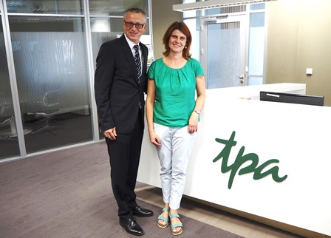

Petr Karpeles, partner TPA, a Daniela Kederová, vedoucí Týdenního stacionáře Dobromysl

**Pro více informací kontaktujte:**

Marcela Štefcová

**Crest Communications, a.s.**

Ostrovní 126/30

110 00 Praha 1

gsm: + 420 731 613 669

www.crestcom.cz

e-mail: [marcela.stefcova@crestcom.cz](mailto:marcela.stefcova@crestcom.cz)

**Informace pro editory:**

Skupina **TPA Group** poskytuje v České republice své služby od roku 1993 a působí celkem v jedenácti zemích střední a jihovýchodní Evropy. Poskytuje služby zejména z oblasti daňového poradenství a auditu. Zaměřuje se především na korporátní klienty podnikající na mezinárodní úrovni v oblasti střední a jihovýchodní Evropy. Skupina TPA Group je nezávislým členem aliance **Baker Tilly Europe Alliance**, jejímiž dalšími členy je celosvětová poradenská síť [**Baker Tilly International**](http://www.bakertillyinternational.com/web/home.aspx)   
a samostatný člen Baker Tilly International, [**Baker Tilly**](http://www.bakertilly.de/) v Německu. Díky členství v Baker Tilly Europe Allience nabízí skupina TPA Group svým klientům služby globální sítě Baker Tilly International, která patří do první desítky celosvětových poradenských sítí.